

|  |
| --- |
| Guide utilisateur |
| Mise à jour des Enseignants |
| Documentation portant sur la recherche, l’ajout, la modification et la suppression d’enseignants dans le système du Sachem. |
| Public visé : responsable du Sachem |



# Recherche d’enseignant

Pour rechercher un enseignant, choisir l’option « Enseignant » dans le menu « Administration ». L’écran de recherche suivant apparaît :

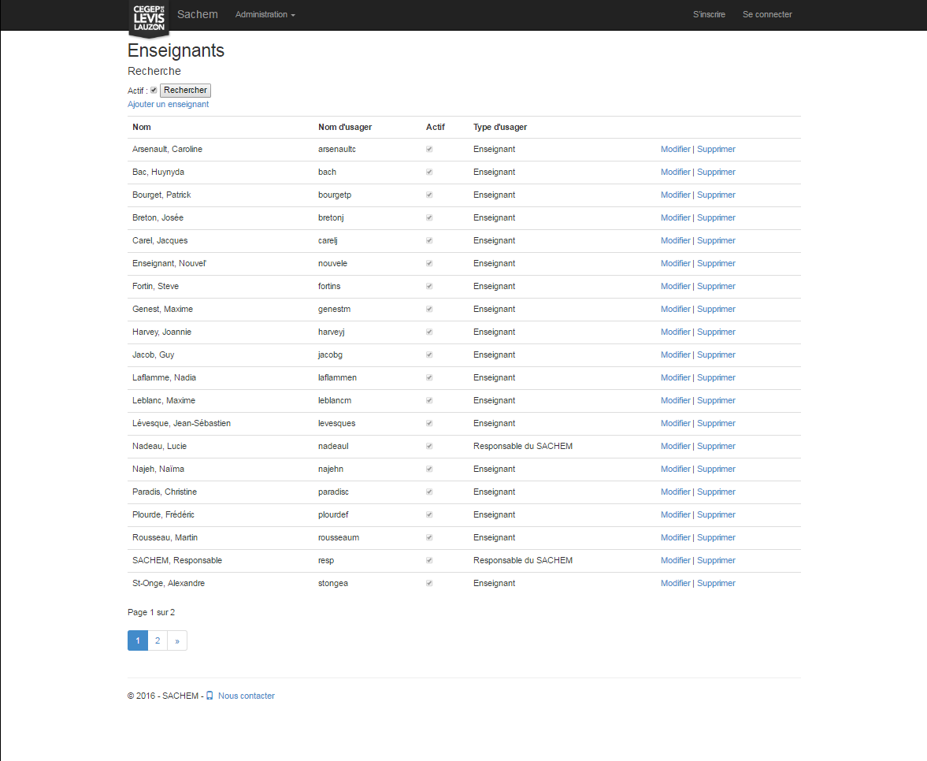

Par défaut, la recherche est lancée avec les critères suivants :

* les enseignants actifs.

Pour effectuer une recherche, modifier un ou plusieurs critères et cliquer sur « Rechercher ». Détail des critères de recherche :

* Actif : afin de rechercher les enseignants actifs, cocher la case. Pour les enseignants inactifs, décocher la case.

# Ajout d’enseignants

Pour ajouter un cours, choisir l’option « enseignants » dans le menu « Administration ». L’écran de recherche suivant apparaît :



Cliquer sur le lien hypertexte « Ajouter un enseignants » afin de faire apparaître l’écran suivant :

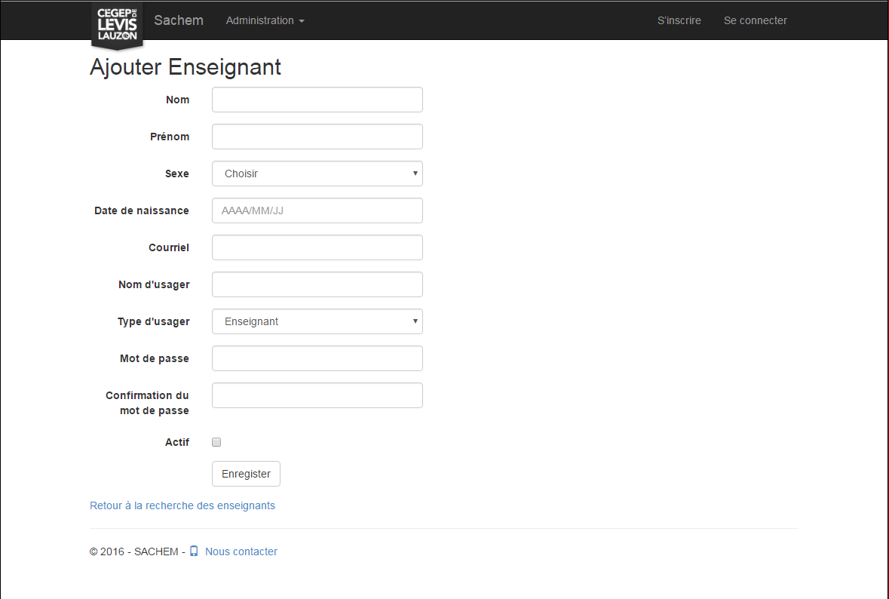

Remplir les champs à l’écran :

* Nom : le nom de l’enseignant à créer.
  + Requis.
  + Le nom de l’enseignant est composé d’au maximum 30 caractères.
* Prénom : le prénom de l’enseignant à créer.
  + Requis.
  + Le prénom de l’enseignant est composé d’au maximum 30 caractères.
* Sexe : le sexe de l’enseignant à créer.
  + Requis.
  + Choix possible : Homme, Femme.
* Date de naissance : la date de naissance de l’enseignant à créer.
  + Requis.
  + Format de la date de naissance doit être AAAA/MM/JJ, Ex : 1997/05/20.
* Courriel : l’adresse courriel de l’enseignant à créer.
  + Requis.
  + Le courriel doit contenir un arobase et un point.
  + Le courriel est composé d’au maximum 256 caractères.
* Nom d’usager : le nom d’usager de l’enseignant à créer.
  + Requis.
  + Ce nom d’usager ne doit pas exister dans le système du Sachem.
  + Le nom de l’enseignant est composé d’au maximum 25 caractères.
* Type d’usager : le type d’usager de l’enseignant à créer.
  + Requis.
  + Choix possible : Enseignant, Responsable du Sachem.
* Mot de passe: le mot de passe de l’enseignant à créer.
  + Requis.
  + Le contenu de mot de passe doit être identique au contenu du champ Confirmation du mot de passe.
* Confirmation du mot de passe: la confirmation mot du mot de passe de l’enseignant à créer.
  + Requis.
  + Le contenu de confirmation du mot de passe doit être identique au contenu du champ mot de passe.
* Actif : Indique si l’enseignant est actif ou non. Si un enseignant donne un cours, il est actif. Un enseignant inactif correspond à un enseignant ayant déjà donné un cours mais ne le donnant plus. On conserve tout de même l’enseignant pour les autres collèges d’enseignement.
  + Lorsque la case est cochée, l’enseignant est actif. Sinon, l’enseignant est inactif.

Lorsque les champs sont saisis et que l’enseignant est prêt à être sauvegardé appuyer sur le bouton « Enregistrer ».

Pour retourner à la liste des enseignants, cliquez sur le lien « Retour à la recherche des enseignants».

Voici la liste des messages susceptibles d’apparaître dans cet écran :

|  |  |
| --- | --- |
| **Numéro du message** | **Action à prendre** |
| C_001 | Le mot de passe et la confirmation du mot de passe doivent être identiques. Entré le mot de passe dans les champs mot de passe et confirmation mot de passe de nouveau. |
| I_013 | Impossible d’enregistrer cet enseignant. Il existe déjà un enseignant ayant le nom d'usager « Nom d’utilisateur ».  Changé le contenu du champ nom d’usager pour un nom d’utilisateur disponible. |
| U_001 | Indique qu’un champ est requis. Renseigner le champ précisé dans le message. |
| U_007 | Format : AAAA/MM/JJ  Renseigner le champ date de naissance avec le format AAAA/MM/JJ. Exemple : 1982/05/03 |
| U_008 | Format : nom@nomdomaine  Renseigner le champ courriel avec le format nom@nomdomaine. Exemple : Louise24@hotmail.fr |

# Modification de l’enseignant

Pour modifier un enseignant, choisir l’option « enseignant » dans le menu « Administration ». L’écran de recherche suivant apparaît :



Au besoin, modifier le filtre de recherche. Une fois l’enseignant à modifier identifié, cliquez sur le lien « Modifier » à droite du cours.

L’écran suivant apparaît :

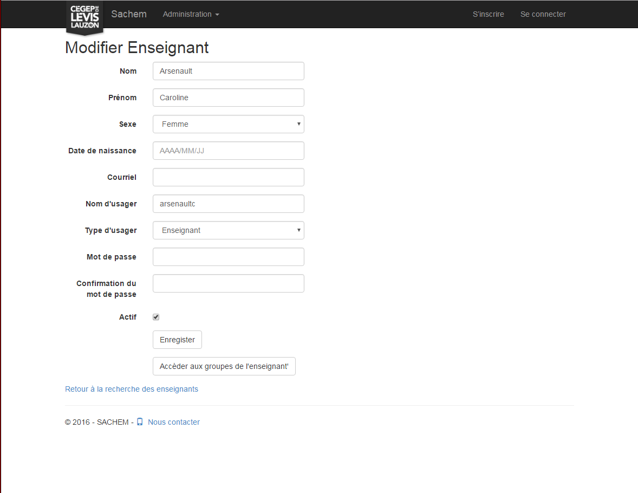

Modifier les champs voulus :

* Nom : le nom de l’enseignant à créer.
  + Requis.
  + Le nom de l’enseignant est composé d’au maximum 30 caractères.
* Prénom : le prénom de l’enseignant à créer.
  + Requis.
  + Le prénom de l’enseignant est composé d’au maximum 30 caractères.
* Sexe : le sexe de l’enseignant à créer.
  + Requis.
  + Choix possible : Homme, Femme.
* Date de naissance : la date de naissance de l’enseignant à créer.
  + Requis.
  + Format de la date de naissance doit être AAAA/MM/JJ, Ex : 1997/05/20.
* Courriel : l’adresse courriel de l’enseignant à créer.
  + Requis.
  + Le courriel doit contenir un arobase et un point.
  + Le courriel est composé d’au maximum 256 caractères.
* Nom d’usager : le nom d’usager de l’enseignant à créer.
  + Requis.
  + Ce nom d’usager ne doit pas exister dans le système du Sachem.
  + Le nom de l’enseignant est composé d’au maximum 25 caractères.
* Type d’usager : le type d’usager de l’enseignant à créer.
  + Requis.
  + Choix possible : Enseignant, Responsable du Sachem.
* Mot de passe: le mot de passe de l’enseignant à créer.
  + Requis.
  + Le contenu de mot de passe doit être identique au contenu du champ Confirmation du mot de passe.
* Confirmation du mot de passe: la confirmation mot du mot de passe de l’enseignant à créer.
  + Requis.
  + Le contenu de confirmation du mot de passe doit être identique au contenu du champ mot de passe.
* Actif : Indique si l’enseignant est actif ou non. Si un enseignant donne un cours, il est actif. Un enseignant inactif correspond à un enseignant ayant déjà donné un cours mais ne le donnant plus. On conserve tout de même l’enseignant pour les autres collèges d’enseignement.

Lorsque la case est cochée, l’enseignant est actif. Sinon, l’enseignant est inactif.

Lorsque les modifications ont été apportées et que le cours est prêt à être sauvegardé, appuyer sur le bouton « Enregistrer ».

Pour retourner à la liste des enseignants, cliquer sur le lien « Retour à la recherche des enseignants».

Voici la liste des messages susceptibles d’apparaître dans cet écran :

|  |  |
| --- | --- |
| **Numéro du message** | **Action à prendre** |
| C_001 | Le mot de passe et la confirmation du mot de passe doivent être identiques. Entré le mot de passe dans les champs mot de passe et confirmation mot de passe de nouveau. |
| I_013 | Impossible d’enregistrer cet enseignant. Il existe déjà un enseignant ayant le nom d'usager « Nom d’utilisateur ».  Changé le contenu du champ nom d’usager pour un nom d’utilisateur disponible. |
| U_001 | Indique qu’un champ est requis. Renseigner le champ précisé dans le message. |
| U_007 | Format : AAAA/MM/JJ  Renseigner le champ date de naissance avec le format AAAA/MM/JJ. Exemple : 1982/05/03 |

# Suppression d’enseignant

Pour supprimer un enseignant, choisir l’option « enseignant » dans le menu « Administration ». L’écran de recherche suivant apparaît :



Au besoin, modifier le filtre de recherche. Une fois le cours à supprimer identifié, cliquez sur le lien « supprimer » à droite d’enseignant.

L’écran suivant apparaît :

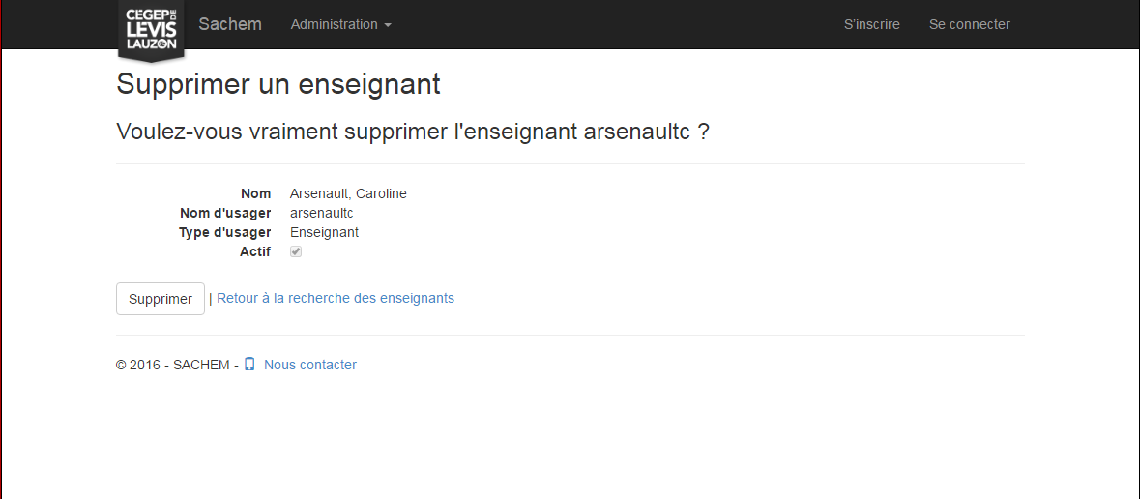

Cliquer sur le bouton « Supprimer » afin de supprimer définitivement l’enseignant sélectionné.

À noter, un enseignant ayant été assigné à un cours ne peut être supprimé. Ainsi, s’il existe au moins un enseignant associé à un cours, ce dernier ne pourra être supprimé

Voici la liste des messages susceptibles d’apparaître lors de la suppression :

|  |  |
| --- | --- |
| **Numéro du message** | **Action à prendre** |
| I_012 | Un groupe est associé à cet enseignant. L’enseignant ne peut être supprimé.  Si l’enseignant a réellement été assigné à un cours, il n’est pas recommandé d’effectuer cette opération afin de conserver les données pour les statistiques. Il est alors préférable de modifier l’enseignant et de le désactivé en décochant la case « Actif ». |
| I_029 | Indique que l’enseignant a été supprimé avec succès. |
| I_033 | Un jumelage est associé à cet enseignant. L’enseignant ne peut être supprimé.  Si l’enseignant a réellement été assigné à un cours, il n’est pas recommandé d’effectuer cette opération afin de conserver les données pour les statistiques. Il est alors préférable de modifier l’enseignant et de le désactivé en décochant la case « Actif ». |

# Index

C

Enseignant

Ajouter 4

Modifier 7

Rechercher 2

Supprimer 10

M

**Messages**

Ajouter enseignant 6

Modifier enseignant 9

Supprimer enseignant 12